Semana - Week | Fecha - Date
Semana 3 – Week 3

- El Alfabeto – The Alphabet
El alfabeto video link
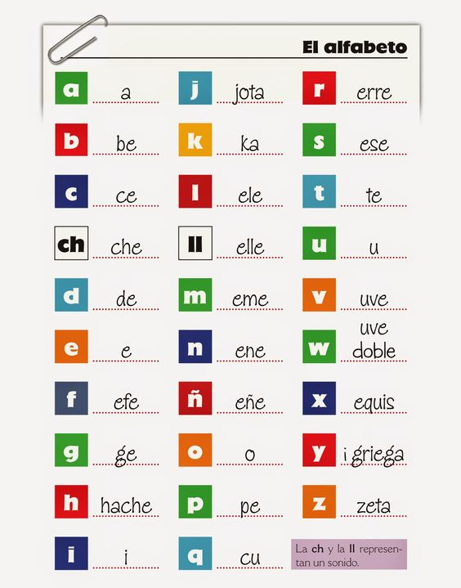

2. Practica con Verbo Estar – Practice with the Verb “Estar”
Substitute names for subject pronouns
In = En The = El/La
- Danny is on the beach. | _____ ______ en la playa.
- Pedro & Anna are in the church. | ____________ en la iglesia.
- Are we already in the bank? | ¿________ ya en el banco?
- I’m in the town. | _____ _______ en el pueblo.
- Melissa is in the movie theater. | _____________ en el cine.
- Milk (leche) is in the coffee. | _____________ en el café.
- Mark & Bryan are in the school. | _____________ en la escuela.
- The restaurant is in the store. | El restaurante ______ en en la tienda.
- Mr. Smith is in México. | ____________ en México.
10. Martha & Bill are in Canada. | ____________ en Canadá.

3. El Vocabulario – Vocabulary
DIRECCIONES | DIRECTIONS
arriba | above
abajo | below
izquierda | left
derecha | right
derecho | straight
en frente | in front
atrás | behind
aquí | here
allá | there
vuelta a la | turn to
adentro | inside
afuera | outside
entre | between

4. Conversación – Conversation:
Use map on next page to ask and answer questions about locations

¿Dónde está… ? | Where is… ?
¿Dónde están… ? | Where are… ?
